Dubbo2.7.7远程代码执行漏洞证明

1. 新建Dubbo服务，并且服务绑定在12347端口，控制台输出如下图所示：

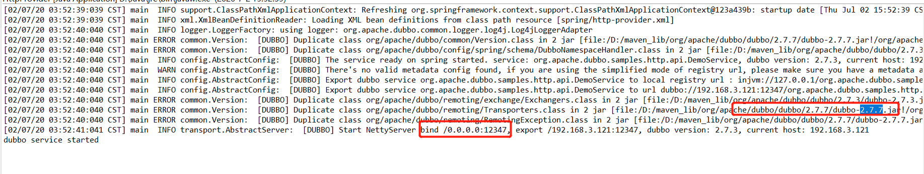

1. 在本地新建ldap服务和http服务，以便于poc使用JNDI的方式远程调用恶意类，加载恶意代码，POC使用截图如下：

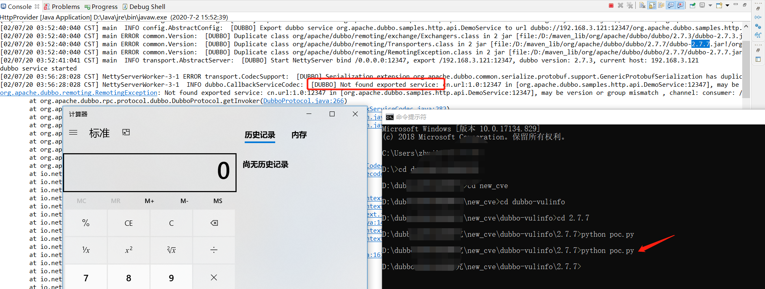

上图的红线中是漏洞触发的关键代码。